# BÀI TẬP

1. Tạo form như hình sau, với các yêu cầu validate dữ liệu như sau

* Name không được để trống
* Email không được để trống, phải có định dạng email
* Các trường Specific Time, Class details không được để trống

Sau khi xử lý validate hãy hiển thị các thông tin mà user vừa nhập, có dạng sau:

**Your Given details are as:**

**Name: <giá-trị>**

**Email: <giá-trị>**

**Specific Time: <giá-trị>**

**Class details: <giá-trị>**

**Gender: <giá-trị>**

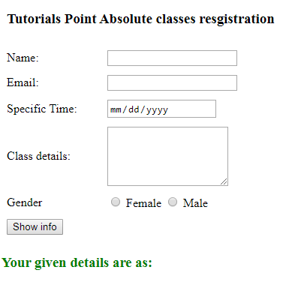

1. Tạo form như hình sau, với các yêu cầu validate:

* Tất cả các trường không được để trống
* Trường display name không được vượt quá 24 ký tự
* Trường email phải có định dạng email

Sau khi xử lý xong validate, hãy hiển thị tất cả các thông tin mà user vừa nhập, có dạng sau:

**Username: <giá-trị>**

**Password: <giá-trị>**

**User type: <giá-trị>**

**Display name: <giá-trị>**

**Address: <giá-trị>**

**Email: <giá-trị>**

**Gender: <giá-trị>**

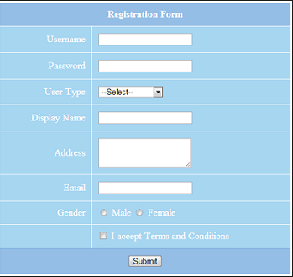

1. Tạo form như hình sau, với yêu cầu validate như sau:

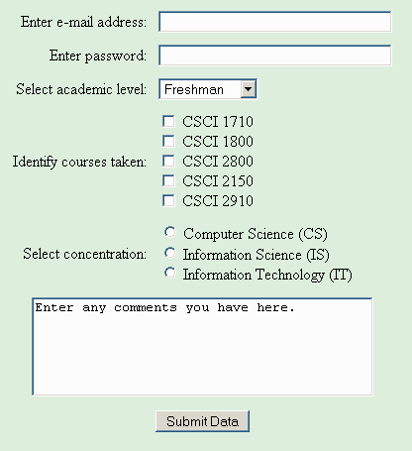

* Username không được để trống, và hiển thị thông báo lỗi màu đỏ sau “Username không được để trống”
* Password không được để trống, và hiển thị thông báo lỗi màu đỏ sau “Password không được để trống”
* Password phải có độ dài tối thiểu 8 ký tự, và hiển thị thông báo lỗi màu đỏ sau “Password phải có độ dài tối thiểu 8 ký tự”

Sau khi validate thành công, và submit form, hiển thị toàn bộ các thông tin mà user đã nhập, có dạng sau:

Đăng ký thành công!

Thông tin của bạn:

**Email: <giá-trị>**

**Select academy: <giá-trị>**

**Token: <giá-trị>**

**Concentration: <giá-trị>**

**Message: <giá-trị>**

1. Xây dựng giao diện form đăngk ý như hình sau, với các yêu cầu:

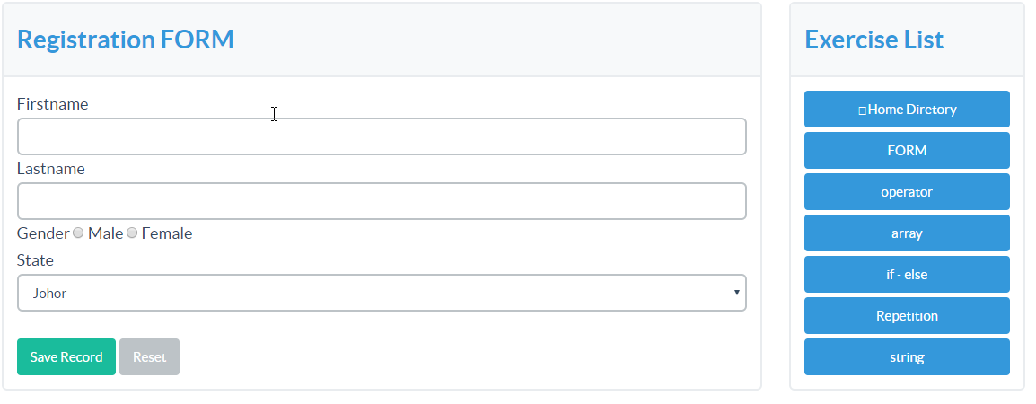

* Sử dụng Bootstrap để dựng form
* Có responsive trên mobile
* Thực hiện validate dữ liệu cho form như sau:
* Firstname không được để trống, và hiển thị thông báo lỗi màu đỏ sau “Firstname không được để trống”
* Lastname không được để trống, và hiển thị thông báo lỗi màu đỏ sau “Lastname không được để trống”

Sau khi validate thành công và submit form, hiển thị toàn bộ các thông tin mà user đã nhập, có dạng sau:

Đăng ký thành công!

Thông tin của bạn:

**Firstname: <giá-trị>**

**Lastname: <giá-trị>**

**Gender: <giá-trị>**

**State: <giá-trị>**

Xây dựng form như sau, sử dụng PHP để validate dữ liệu, với yêu cầu validate như sau:

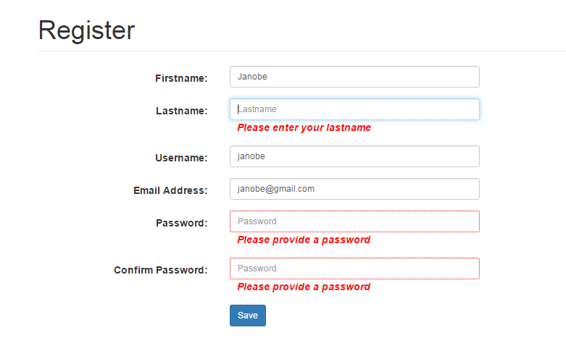

* Khi user để trống trường Lastname hoặc Password hoặc Confirm Password thì hiển thị thông báo lỗi màu đỏ tương ứng, tại vì trí ngay bên dưới của trường tương ứng, như trong ảnh

Sau khi validate thành công và click Save để submit form, hiển thị toàn bộ các thông tin mà user đã nhập, có dạng sau:

Đăng ký thành công!

Thông tin của bạn:

**Firstname: <giá-trị>**

**Lastname: <giá-trị>**

**Username: <giá-trị>**

**Email: <giá-trị>**

1. Xây dựng form tính cộng trừ nhân chia như hình sau

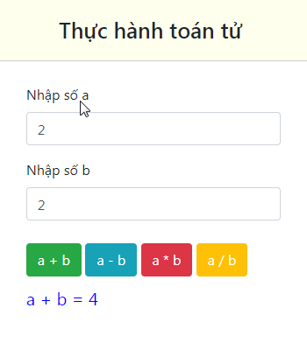

Yêu cầu xử lý validate với PHP cho các trường hợp sau:

* Không cho phép dữ liệu trống, hiển thị thông báo lỗi màu đỏ sau “Không được để trống số a hoặc số b” và không thực hiện tính toán
* Chỉ cho phép nhập số, nếu không phải số hiển thị thông báo lỗi màu đỏ sau “Chi cho phép nhập số” và không thực hiện tính toán

Sau khi validate thành công dữ liệu, click các phép tính và thực hiện tính toán, hiển thị kết quả như trong hình

Gợi ý:

* 4 phép tính tương đương với 4 input submit, sẽ được phân biệt qua name để biết input nào sẽ được submit

1. Xây dựng form contact như sau

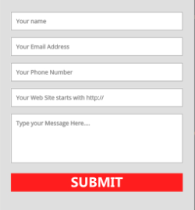

Yêu cầu xử lý validate cho form bằng PHP như sau:

* Tất cả các trường không được để trống, nếu 1 trong các trường để trống thì hiển thị thông báo lỗi màu đỏ sau “Không được để trống các trường”
* Trường email phải có định dạng email
* Trường phone number chỉ cho phép nhập số
* Trường website cần có định dạng url, nếu không sẽ thông báo lỗi “Trường website cần phải có định dạng URL”

Sau khi validate form thành công, và click nút Submit, thực hiện các yêu cầu sau:

* Set value mặ đinh cho tất cả các trường chính bằng các giá trị mà user đã nhập thành công
* Hiển thị tất các thông tin mà người dùng đã nhập, theo định dạng sau:

Send contact thành công!

**Your name: <giá-trị>**

**Your email: <giá-trị>**

**Your phone number: <giá-trị>**

**Your Website: <giá-trị>**

**Your message: <giá-trị>**